**ЛАБОРАТОРНА РОБОТА № 10**

**Варіант 2**

**Тема:** Перевантаження операцій

***Мета*** : вивчити принципи реалізації перевантажених операцій у мові C#; навчитися реалізовувати власні класи, які дозволяють виконувати операції над об’єктами класу.

**Хід роботи:**

**Завдання**:

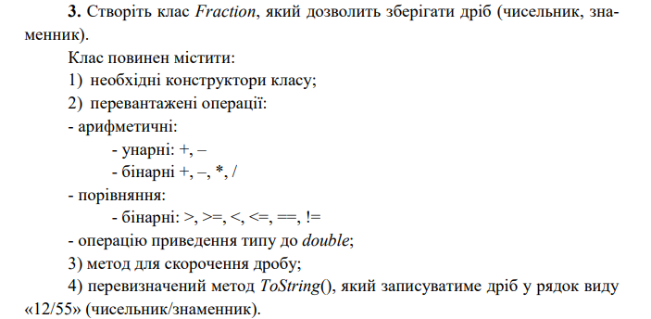

**Лістинг класу Fraction**:

namespace lab_10

{

public class Fraction

{

protected double Numer;

protected double Denom;

public Fraction(double num, double denom)

{

Numer = num;

Denom = denom;

}

public static Fraction operator +(Fraction a, Fraction b)

{

Fraction res = new Fraction(a.Numer * b.Denom + a.Denom * b.Numer, a.Denom * b.Denom);

return res;

}

public static Fraction operator -(Fraction a, Fraction b)

{

Fraction res = new Fraction(a.Numer * b.Denom - a.Denom * b.Numer, a.Denom * b.Denom);

return res;

}

public static Fraction operator *(Fraction a, Fraction b)

{

Fraction res = new Fraction(a.Numer * b.Numer, a.Denom * b.Denom);

return res;

}

public static Fraction operator /(Fraction a, Fraction b)

{

Fraction res = new Fraction(a.Numer * b.Denom, a.Denom * b.Numer);

return res;

}

public static Fraction operator ++(Fraction a)

{

Fraction res = new Fraction(a.Numer + a.Denom, a.Denom);

return res;

}

public static Fraction operator --(Fraction a)

{

Fraction res = new Fraction(a.Numer - a.Denom, a.Denom);

return res;

}

public static bool operator ==(Fraction a, Fraction b)

{

if (a.Numer / a.Denom == b.Numer / b.Denom)

return true;

return false;

}

public static bool operator >(Fraction a, Fraction b)

{

if (a.Numer / a.Denom > b.Numer / b.Denom)

return true;

return false;

}

public static bool operator >=(Fraction a, Fraction b)

{

if (a.Numer / a.Denom >= b.Numer / b.Denom)

return true;

return false;

}

public static bool operator <(Fraction a, Fraction b)

{

if (a.Numer / a.Denom < b.Numer / b.Denom)

return true;

return false;

}

public static bool operator <=(Fraction a, Fraction b)

{

if (a.Numer / a.Denom <= b.Numer / b.Denom)

return true;

return false;

}

public static bool operator !=(Fraction a, Fraction b)

{

if (a.Numer / a.Denom != b.Numer / b.Denom)

return true;

return false;

}

public static explicit operator double(Fraction res)

{

return res.Numer / res.Denom;

}

public override string ToString()

{

return Numer + "/" + Denom;

}

public static Fraction Nod(Fraction a)

{

double x = Math.Abs(a.Numer);

double y = Math.Abs(a.Denom);

if (y % x == 0 && x % x == 0)

{

y /= x;

x /= x;

}

Fraction res = new Fraction(x, y);

return res;

}

}

}

**Лістинг класу Program**:

namespace lab_10

{

class Program

{

static void Main()

{

Console.OutputEncoding = System.Text.Encoding.Default;

Fraction x1 = new Fraction(1, 2);

Fraction x2 = new Fraction(2, 3);

Console.WriteLine($"x1 = 1/2");

Console.WriteLine($"x2 = 2/3");

Fraction x = x1 + x2;

Console.WriteLine("x1 + x2 = " + x);

Fraction res1 = x1 - x2;

Console.WriteLine("x1 - x2 = " + res1);

Fraction res2 = x1 * x2;

Console.Write("x1 * x2 = " + res2 + " ");

Fraction ress = Fraction.Nod(res2);

Console.WriteLine($"Скорочений = {ress}");

Fraction res3 = x1 / x2;

Console.WriteLine("x1 / x2 = " + res3);

Fraction res4 = ++x1;

Console.WriteLine("x1++ = " + res4);

Fraction res5 = --x1;

Console.WriteLine("x1-- = " + res5);

if (x1 == x2)

{

Console.WriteLine("Дроби рівні");

}

if (x1 > x2)

{

Console.WriteLine("1 дріб більший");

}

if (x1 >= x2)

{

Console.WriteLine("1 дріб більший або дорівнює другому");

}

if (x1 < x2)

{

Console.WriteLine("1 дріб менший");

}

if (x1 <= x2)

{

Console.WriteLine("1 дріб менший або дорівнює другому");

}

if (x1 != x2)

{

Console.WriteLine("1 дріб не дорівнює другому");

}

double k1 = (double)x;

Console.WriteLine($"(double res) = {k1:f2}");

}

}

}

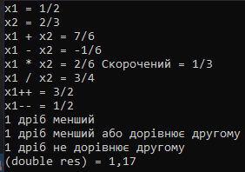

***Висновки:*** я вивчив принципи реалізації перевантажених операцій у мові C#; навчився реалізовувати власні класи, які дозволяють виконувати операції над об’єктами класу.